项目任务一
输入（数据和命令）
- 先以 TINY 语言的所有单词的正则表达式作为文本来测试，生成一个 TINY 语言的词法分析源程序；
- 接着对这个词法分析源程序利用 C/C++编译器进行编译，并生成可执行程序；
- 以 sample.tny 来测试，输出该 TINY 语言源程序的单词编码文件 sample.lex。
TINY语言所有单词的正则表达式如下：
identifier ([a-zA-Z])([a-zA-Z])*
number ([0-9])([0-9])*
reserve_word if|then|else|end|repeat|until|read|write
op +|\-|\*|/
relationOp <|=
assignOp :=
mark ;
note \{(.)*\}
源程序测试用例如下：
read x; { input an integer }
if 0 < x then { don't compute if x <= 0 }
Fact := 1 + 2 * 3 - 8 / 4 ;
repeat
Fact := Fact * x;
x := x - 1
until x = 0;
write Fact { output factorial of x }
end

输出
系统界面：
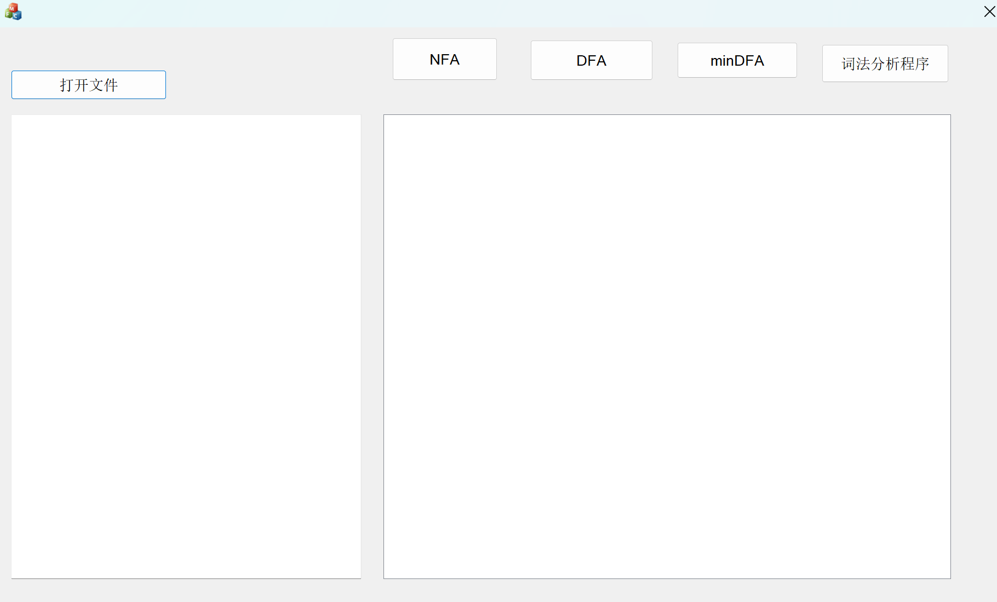
正则表达式转NFA：
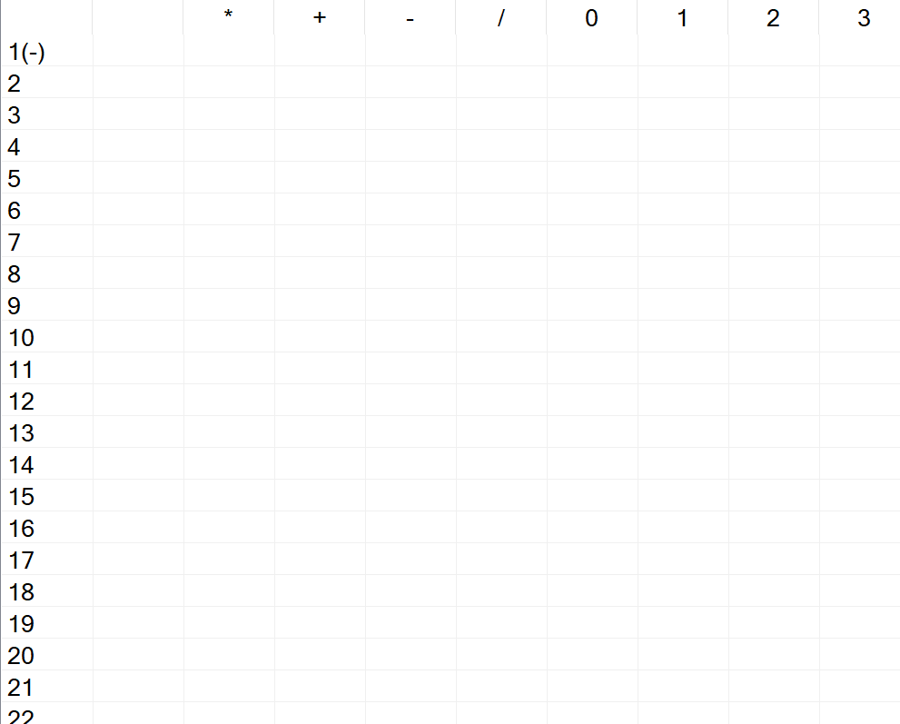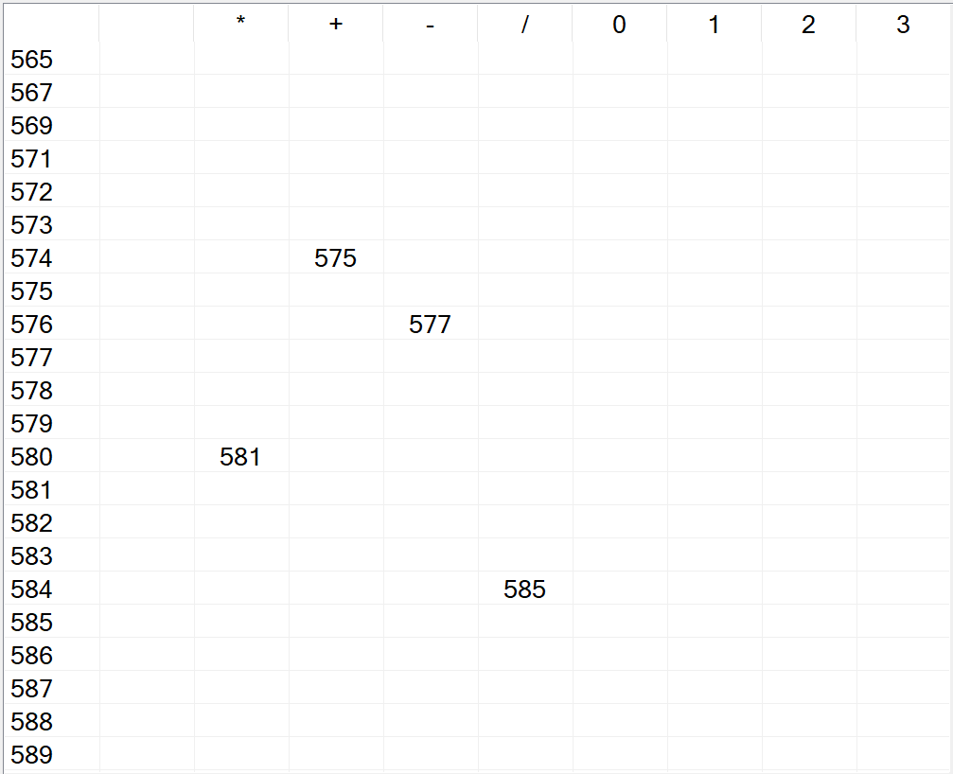
NFA转DFA：
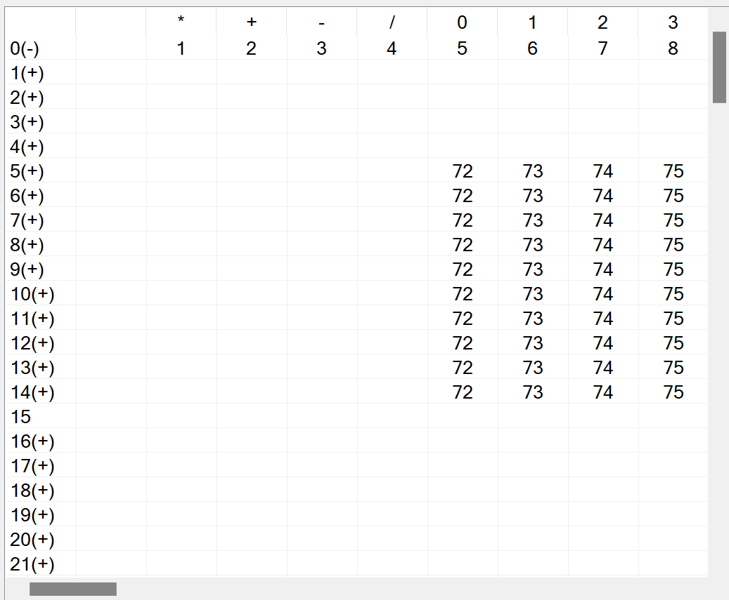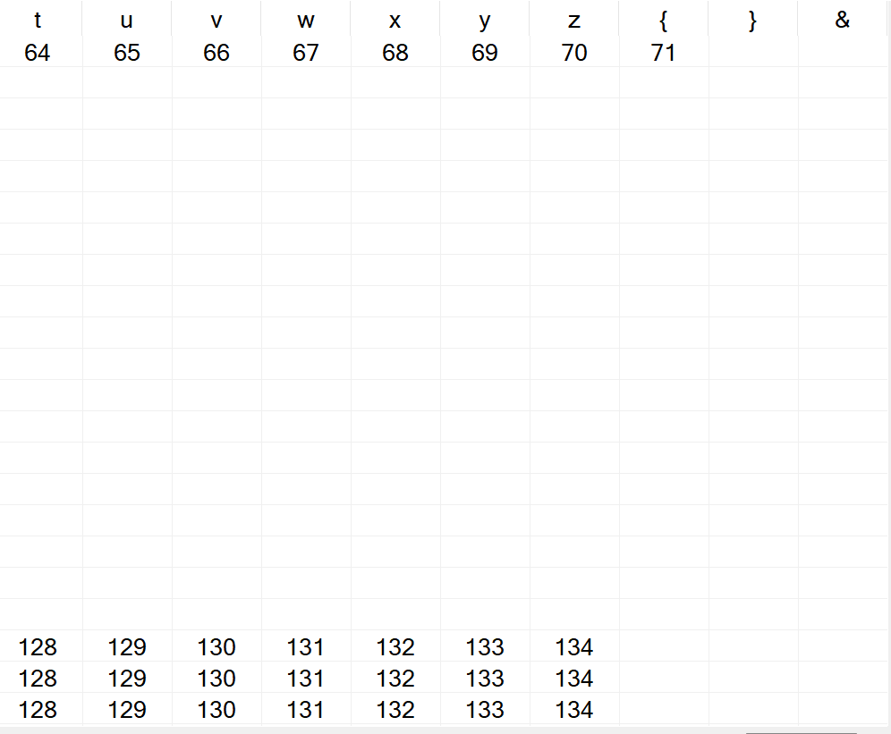
最小化DFA：
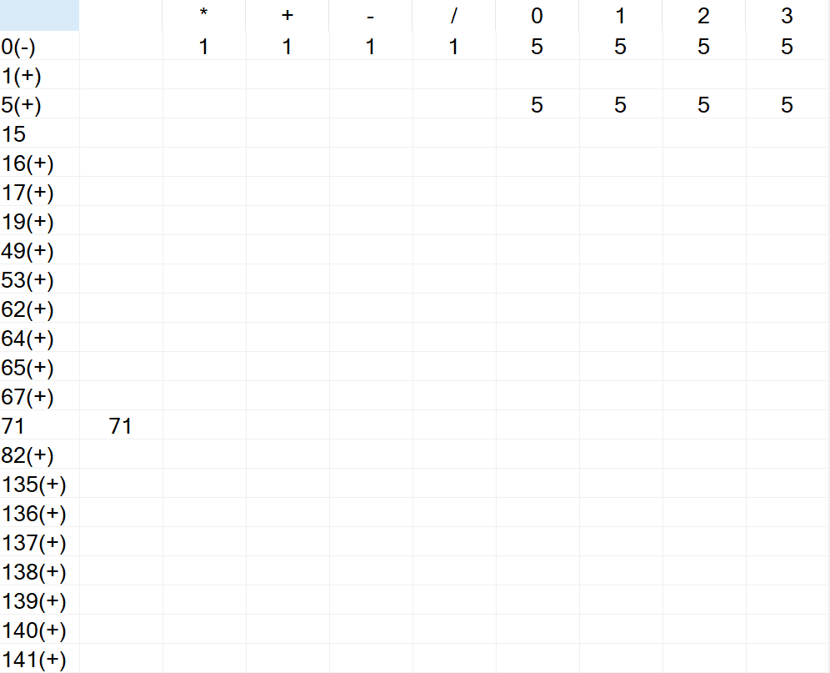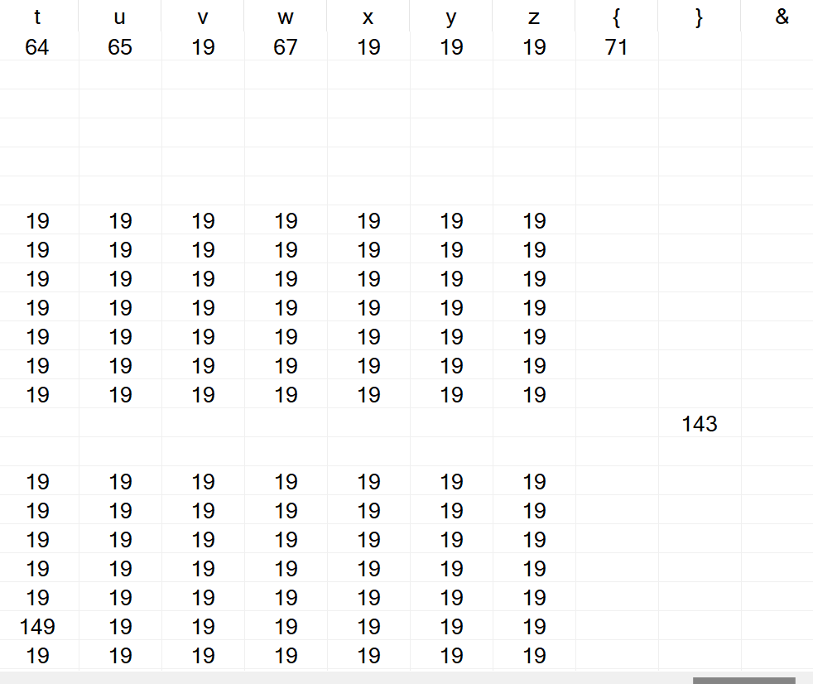
词法分析程序：
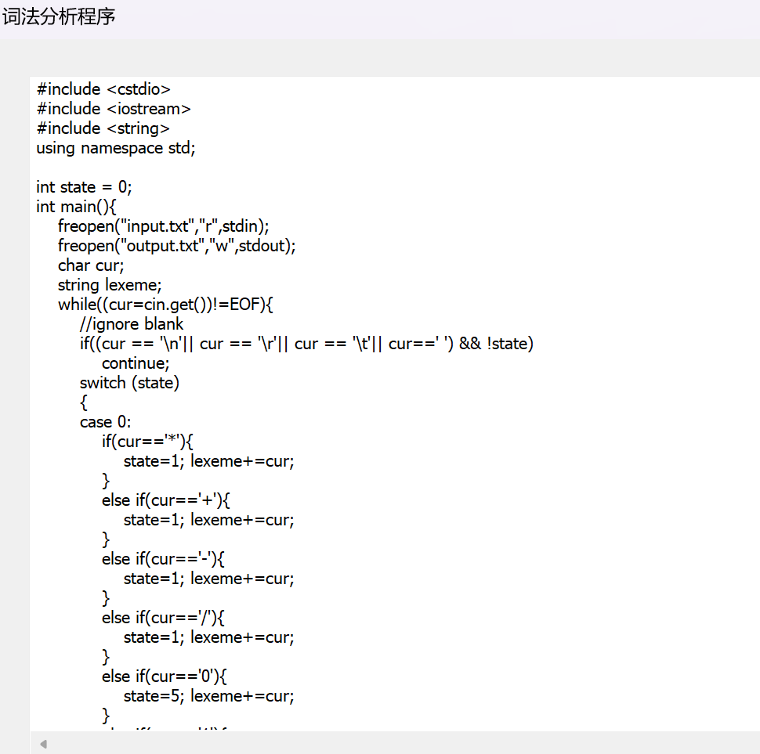
单词编码：
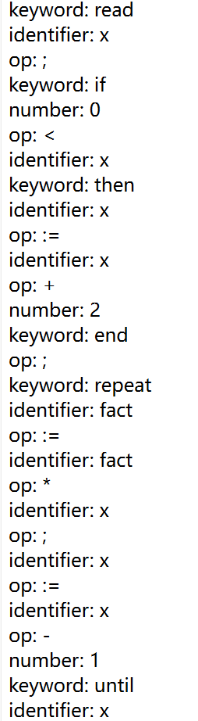
4.3步骤及操作
界面展示：
- 点击“打开文件”按钮，打开文件路径，选择先要进行分析的高级语言所有单词的正则表达式文本文件，点击“打开”，将文件内容输入进程序，并展示在左边文本框
- 依次点击“NFA”“DFA”“DFA”按钮，将正则表达式转化为NFA,DFA,最小化DFA的结果展示在右边文本框
- 点击“词法分析程序”按钮，展示词法分析程序结果
- 点击“打开文件”按钮，展示存储在同路径下的单词编码文本文件ouput.txt
软件的能力
可以实现实验要求中必做内容的全部要求，界面简洁，简单易使用。
缺陷和限制
程序不能直接编译所生成的词法分析程序，需要其他软件运行文件，同时cpp文件与输入输出文件必须在同一路径下。
建议
可以改进程序，使程序可以实现编译程序的功能
测试结论（说明能否通过）
程序通过全部测试
项目任务二
输入（数据和命令）
以 TINY 语言的所有语法以及第一项任务的测试结果 sample.lex 作为测试，并生成对应的语法树并呈现出来。
program -> stmt-sequence
stmt-sequence -> stmt-sequence ; statement | statement
statement -> if-stmt | repeat-stmt | assign-stmt | read-stmt | write-stmt
if-stmt -> if exp then stmt-sequence end | if exp then stmt-sequence else stmt-sequence end
repeat-stmt -> repeat stmt-sequence until exp
assign-stmt -> identifier := exp
read-stmt -> read identifier
write-stmt -> write exp
exp -> simple-exp comparison-op simple-exp | simple-exp
comparison-op -> < | = | <= | <> | >= | >
simple-exp -> simple-exp addop term | term
addop -> + | -
term -> term mulop factor | factor
mulop -> * | / | %
factor -> (exp) | number | identifier
输出
first集合：
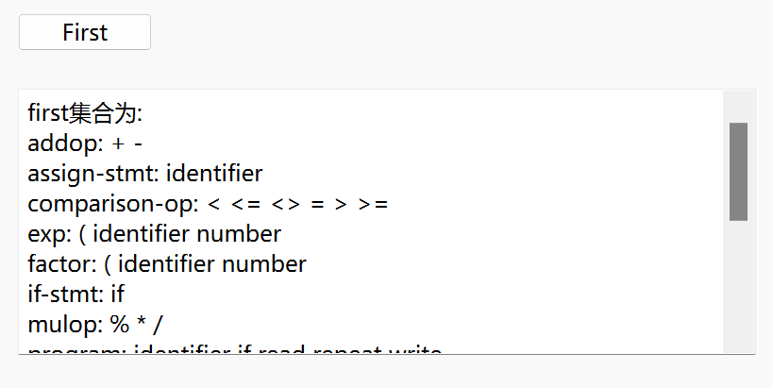
follow集合：
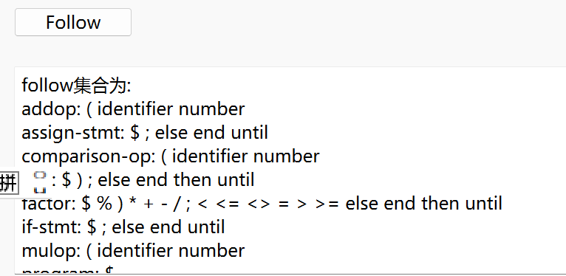
LR(0)DFA
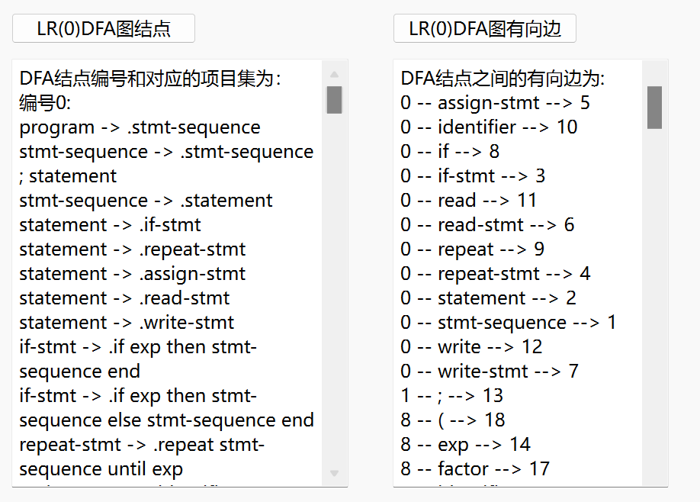
SLR(1)分析表：
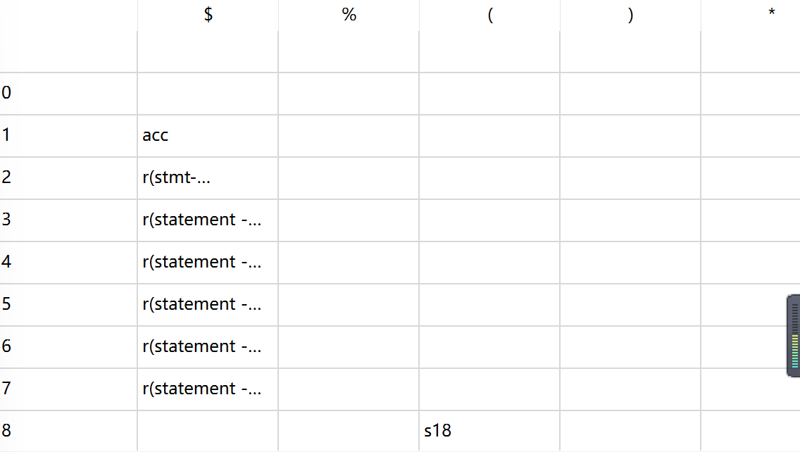
语法树：
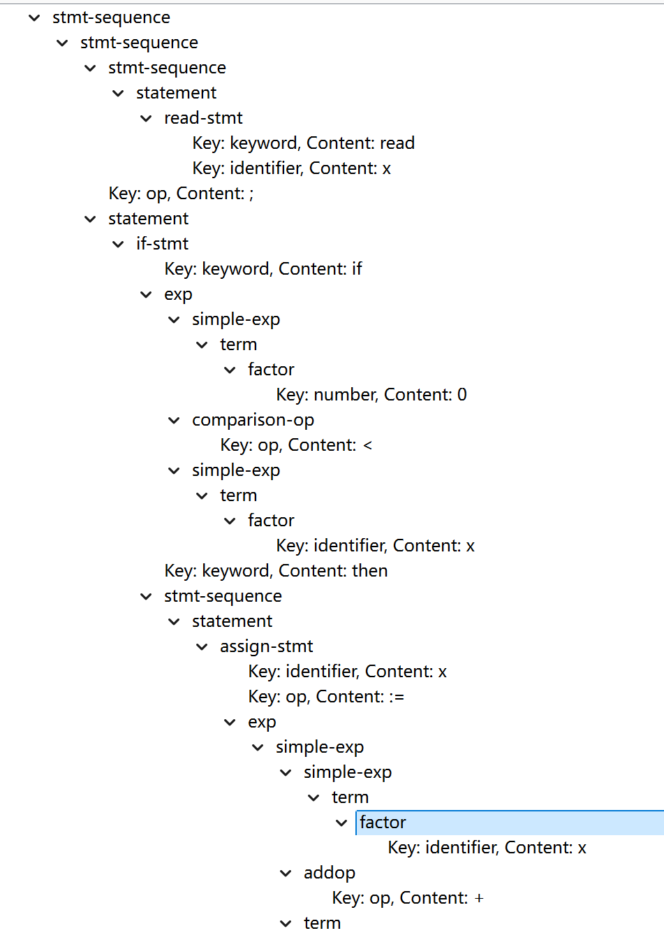
步骤及操作
1.点击“导入文法”按钮，点击目录下的文法文件，点击“打开”按钮，将文件导入程序
2.点击“分析文法”按钮，程序对输入的文法进行分析
3.依次点击“First”“Follow”“LR(0)DFA图结点”“LR(0)DFA图有向边”“LR(0)”“判断SLR(1)”“SLR(1)分析表”在对应下方文本框得到相应数据
4.点击“语法分析”按钮，点击“编码文件”按钮打开在项目一中得到了编码文件，将其导入进程序，点击“语法分析”在下方文本框得到进行分析时的相关数据
5.点击“语法树”按钮，得到程序生成的语法树数据
软件的能力
可以实现实验要求中必做内容的全部要求，界面简洁，简单易使用。
缺陷和限制
文件与输入输出文件必须在同一路径下。
测试结论（说明能否通过）
程序通过全部测试
项目三
mini-c 语言作为测试
（1）以 mini-c 的词法进行测试，并以至少一个 mini-c 源程序进行词法分析的测试（该mini-c 源程序需要自己根据 mini-c 词法和语法编写出来，类似于 sample.tny）。
源程序测试用例如下：
int esef = 5 ;
float Ts = 2 ;
do {
Ts = Ts + 1 * 4 - 9 / 3 ;
esef = esef - (1 + 9) % 4 ;
} while (esef > 0);
if (Ts > 0 )
TS = Ts -1;
else
Ts = Ts +1;

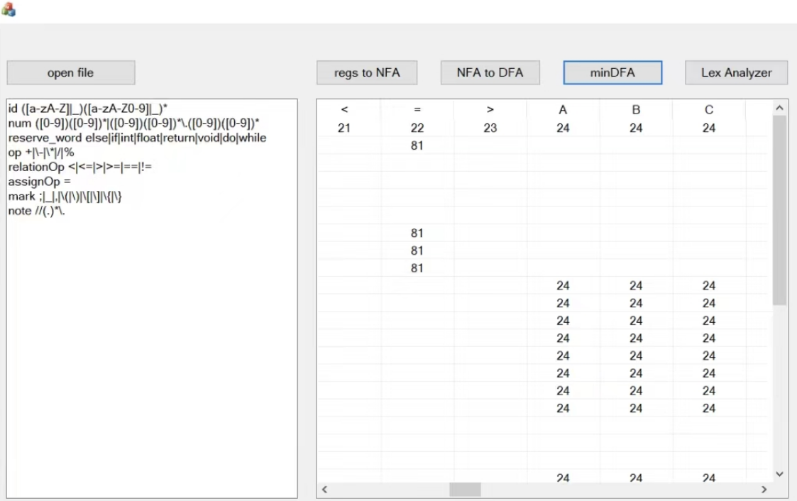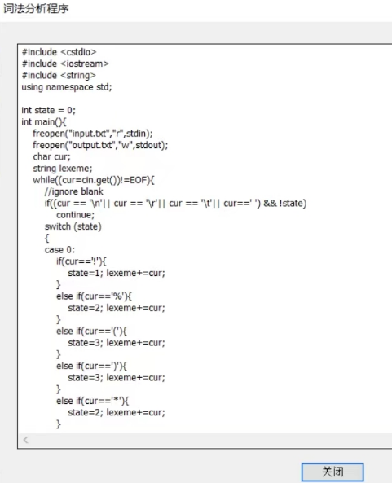
（2）以 mini-c 的语法进行测试，并以测试步骤（1）的源程序所生成的单词编码文件进行语法分析，生成对应的语法树。
first集合：
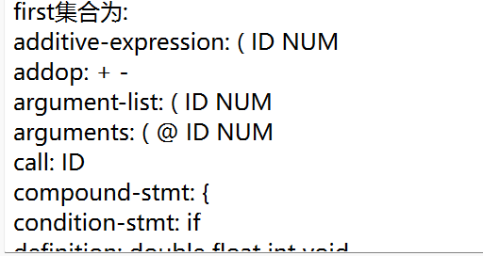
follow集合：
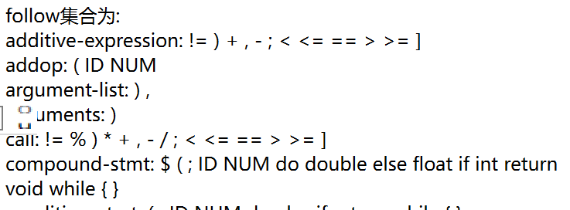
LR(0)DFA
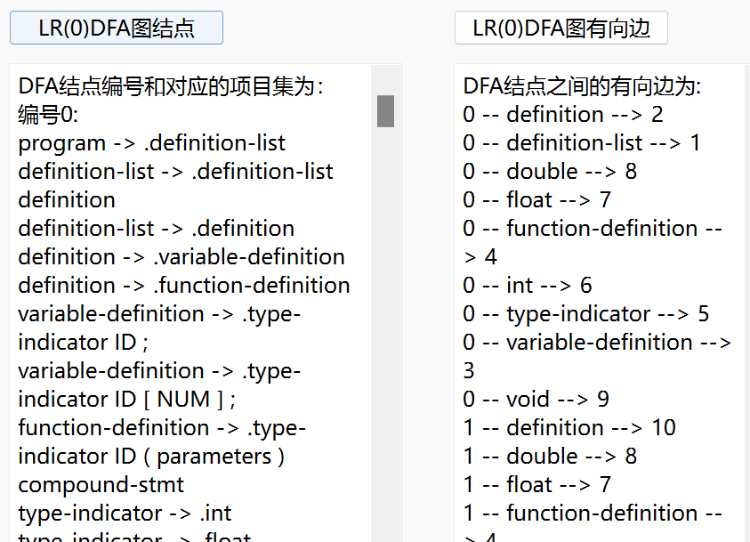
SLR(1)分析表：
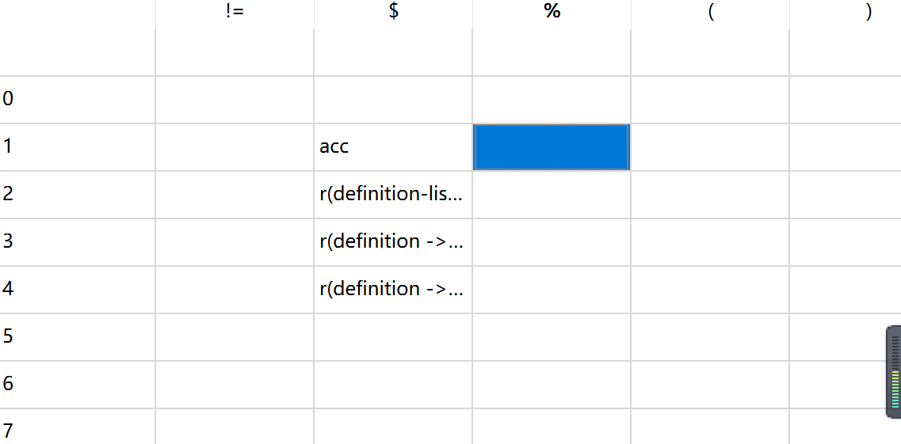
语法树：
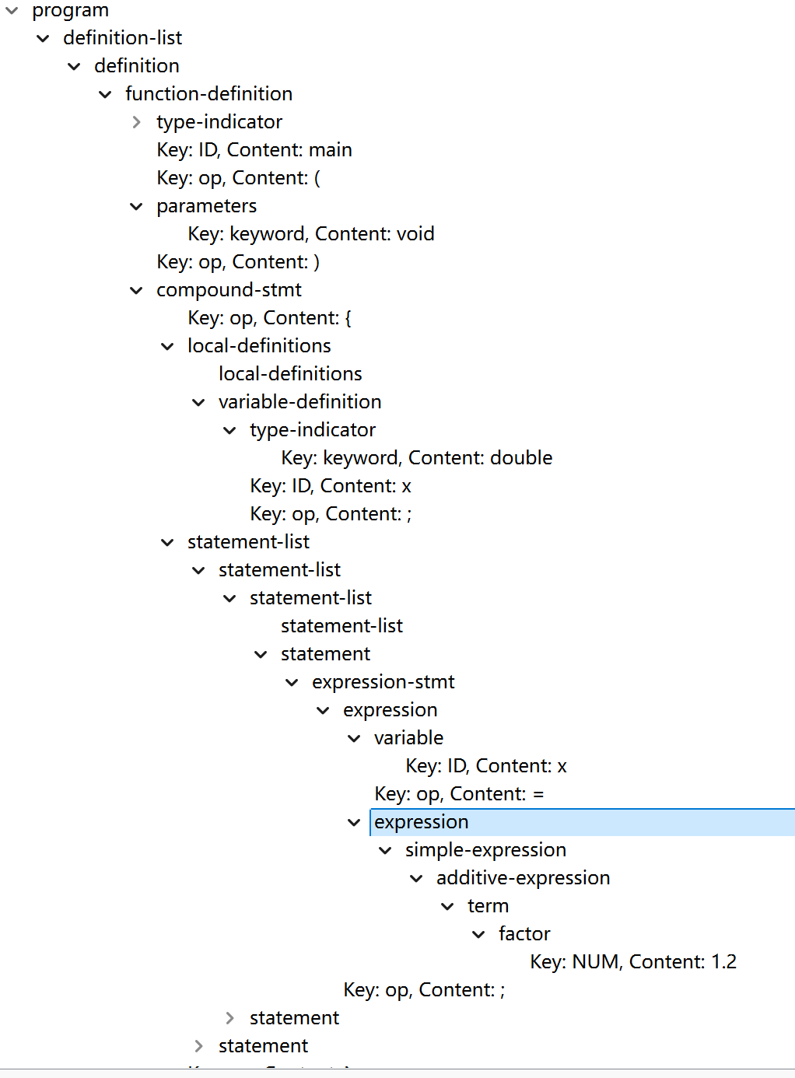
软件的能力
可以实现实验要求中必做内容的全部要求，界面简洁，简单，易使用。
缺陷和限制
文件与输入输出文件必须在同一路径下，否则会闪退。
测试结论（说明能否通过）
程序通过全部测试

